IS - Ionisierende Strahlung

Protokoll zum Versuch des Physikalischen Praktikums I von

Universität Tübingen

Verfasser:

Gruppennummer: 21

Versuchsdatum: 19.06.24 Betreuer: Jovan Boskovic

Tübingen, den 23. Oktober 2024

Inhaltsverzeichnis
- Versuchsziel 1
- Versuchsaufbau und -durchführung 1
- Versuch 1 1
  - Aufgabe a) 1
  - Aufgabe b) 2
  - Aufgabe c) 3
  - Aufgabe d) 3
- Versuch 2 4
- Versuch 3 5
  - Aufgabe a) 5
  - Aufgabe b) 6
  - Aufgabe c) 7
- Fazit 7
- Literatur 7
- Anhang 7

Versuchsziel
Im Versuch werden β- und γ-Strahlungen betrachtet. Ziel des Versuchs ist es die Reichweite von ionisierter Strahlung von Cäsium 137 auf Abschirmungen aus un- terschiedlichen Materialien und Dicken zu bestimmen.
Dazu werden die Massenschwächungskoeffizienten von Aluminium und Blei, die maximale Eindringteife der Strahlung und die Abschwächung von γ-Strahlen im Material bestimmt.

Versuchsaufbau und -durchführung
Der Versuchsaufbau besteht aus einem mit Cäsium-Gas gefüllten Geiger-Müller- Zählrohr, das an einem GAMMA-Counter angeschlossen wird. Am Geiger-Müller- Zählrohr wird eine Spannung von 500 V angelegt. Nacheinander werden zehn ver- schiedene Aluminium-Platten mit unterschiedlicher Dicke in das Zählrohr gelegt. Nachdem die Platten 60 Sekunden lang bestrahlt wurden, wurde N_{Mess} notiert. Danach wurde der Versuch mit zehn Bleiplatten wiederholt, die wiederum für 120 Sekunden bestrahlt wurden.

- Bestimmung der Eindringtiefe von β-Strahlung und Abschwächung von γ-Strahlung in Aluminium

Aufgabe a)
Es soll die Zählrate n_{mess} mit der Gleichung IS.5 berechnet und mit der Gleichung IS.10 korrigiert werden. Wir gehen von einer Totzeit τ₀= 230 µs aus.

nmess
= Nmess
t
(3.1)

nmess
n =
(3.2)

korr
1 − n
mess
· τ₀

Trägt man unsere Messwerte in einer Tabelle ein, ergibt sich folgende Tabelle:

Tabelle 1: Messwerte von Aluminium
Element | Dicke x in mm | Zeit t in s | Nmess | nmess in 1  s | n_{korr} in s
Al | 0,1 | 60 | 16455 | 274,25 | 292,71
Al | 0,3 | 60 | 6649 | 110,82 | 113,72
Al | 0,5 | 60 | 2961 | 49,35 | 49,92
Al | 0,8 | 60 | 695 | 11,58 | 11,61
Al | 1,0 | 60 | 568 | 9,47 | 9,49
Al | 2,0 | 60 | 530 | 8,83 | 8,85
Al | 3,0 | 60 | 542 | 9,03 | 9,05
Al | 4,0 | 60 | 537 | 8,95 | 8,97
Al | 8,0 | 60 | 429 | 7,15 | 7,16
Al | 16,0 | 60 | 396 | 6,60 | 6,61

Aufgabe b)

Nun sollen wir mit den korrigierten Werten ln ^{n}i gegen die Aluminiumdicke x
n₁
auftragen, mit n₁ der korrigierten Zählräte bei x= 0,1 mm. Es ergibt sich folgendes Diagramm:
n₁
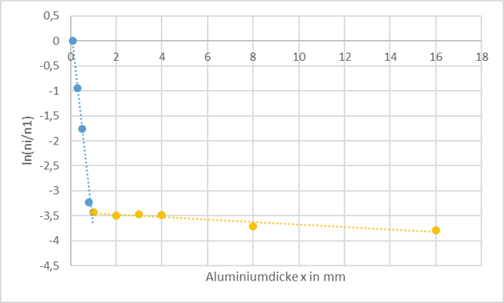
Abbildung 1: ln ni aufgetragen über die Aluminiumdicke x

Die Funktion der Ausgleichsgeraden im ersten Abschnitt (blau) lautet y = -3,9827x
+ 0,28 und im zweiten Abschnitt (gelb) y = -0,0249x - 3,4206.
Die Frage, die sich nun stellt, ist, wie der Knick im Diagramm interpretiert wer- den kann. Der Knick tritt auf, wenn die Aluminiumdicke knapp 1 mm beträgt. Dies resultiert aus der Absorptionsfähigkeit von Aluminium. Ab einer Dicke von 1 mm wird die β-Strahlung, (blaue Linie) absorbiert. Somit kann nur noch die γ-Strahlung (orangene Linie) das Material durchdringen. Folglich wird diese viel weniger absorbiert als die β-Strahlung, was sich im weiteren Verlauf der Linie zeigt.

Aufgabe c)
Die maximale Eindringtiefe d_{β,max} soll mithilfe der Gleichung IS.6 durch Interpo-
lation bei y = ln anhand der steilen Gerade bestimmt werden.
1
50
d_{β,max} sagt die Materialiendicke aus, bei welcher 98% der β-Teilchen ihre Energie
verloren haben.
Die Formel lautet:
1

n(dβ,max) =
n₀ (3.3)
50

Daraus folgt:
−3, 9827x + 0, 28 = ln 1 (3.4)
x = 1, 0525 (3.5)
50

Bei einer Schichtdicke von x= 1,0525 mm haben 98% der β-Teilchen ihre Energie verloren.

Aufgabe d)
Es soll der Massenschwächungskoeffizient ^{µ}
ρ

von Aluminium berechnet werden.

Wir rechnen mit 0,66 MeV γ-Strahlung und der Dichte ρ = ^{2,7} ^{g} .
cm3
Der Schwächungskoeffizient µ ist gleich der Steigung m der flacheren (orangenen) Ausgleichsgeraden (vgl. IS-Versuchsanleitung, Seite 11).
Es folgt:

µ 0, 249 ¹
=
cm
g cm3
2, 7
ρ
= 0, 0922
cm2 g
(3.6)

Unser Massenschwächungskoeffizient beträgt also 0,0922 ^{cm}2 .
g

- Vergleich der Nachweiswahrscheinlichkeit des Zählrohrs
In diesem Aufgabenteil soll mithilfe des y-Achsenabschnitts (gelben Ausgleichs- gerade) die Maximale Zählrate n_{y,max} für γ-Photonen berechnet werden. Daraus folgend soll die Nachweiswahrscheinlichkeit der γ-Quanten im Zählrohr ermittelt und bewertet werden.
Dafür nehmen wir an, dass jeder Zerfall eines β-Teilchens von Cäsiumatomen, ein Gammaübergang folgt.
Bei x = 0 ist die Zählrate maximal. Grund dafür ist keine Abschirmung durch das Material.
Es folgt:

Für x = 0 folgt:
y (0) = c = −3, 4206 (4.1)
ln ny,max = mx + c (4.2)

n₁

ln ny,max = c (4.3)

n₁

ny,max n₁
= e^{c} (4.4)

n_{y,max} = e^{c}n₁ (4.5)

ny,max
= e^{−3,4206} 274, 25 . . . 1
s
·
1
(4.6)

n_{y,max} = 8, 9660 . . . s
(4.7)

Wir benötigen ein Verhältnis, daher berechnen wir folgend die β-Zählrate n_{beta,max}. Die β-Zählrate ergibt sich aus der Differenz zwischen der gesamten Zählrate und der maximalen γ-Zählrate.
Es gilt:
y (0) = c = 0, 28 (4.8)
n_{gesamt} = e^{c} · n₁ (4.9)
1

n_{gesamt} = 362, 8683 . . . s
(4.10)

nβ,max = ngesamt − nγ,max (4.11)
1

n_{β,max} = 353, 9023 . . . s
(4.12)

Daraus ergibt sich das Verhältnis:

nγ,max nβ,max

= 0, 0253 . . . = 2, 53% (4.13)

Unsere derzeitige Methode zur Detektion von γ-Quanten weist eine sehr geringe Nachweisbarkeit auf, mit etwas über 2% Erfolgsquote. Es ist offensichtlich, dass ei- ne alternative Detektionsmethode erforderlich ist, um eine zuverlässige qualitative Bewertung der γ-Strahlung vornehmen zu können.

- Bestimmung der Abschwächung von
γ-Strahlung in Blei

Aufgabe a)
Unsere Messwerte bei den Bleiplättchen sind in der folgenden Tabelle dargestellt: Tabelle 2: Messwerte von Blei
Element | Dicke x in mm | Zeit t in s | Nmess | nmess in 1  s
Pb | 1 | 120 | 1258 | 10,48
Pb | 2 | 120 | 1129 | 9,41
Pb | 3 | 120 | 1002 | 8,35
Pb | 4 | 120 | 922 | 7,68
Pb | 6 | 120 | 783 | 6,53
Pb | 8 | 120 | 527 | 4,39
Pb | 10 | 120 | 518 | 4,32
Pb | 15 | 120 | 367 | 3,06
Pb | 20 | 120 | 247 | 2,06
Pb | 30 | 120 | 142 | 1,18

Trägt man diese Messwerte analog zu den Aluminiummesswerten in einem Dia- gramm ein, ergibt sich folgender Graphenverlauf:

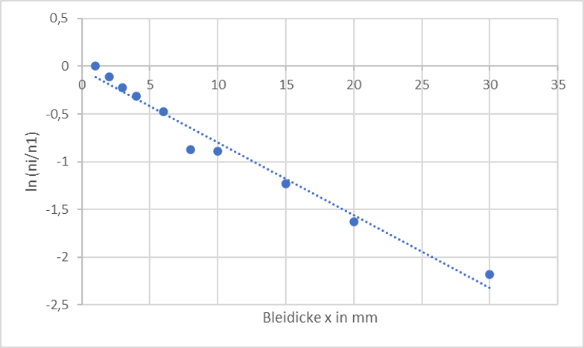
Abbildung 2: ln ni aufgetragen über die Aluminiumdicke x
n₁
Der Funktionsterm der Ausgleichsgerade beträgt hier y = -0,076x - 0,0391

Aufgabe b)
Als nächstes kann die Halbwertsdicke d 1

entsprechend der Achsenwahl für y =

ln 1 interpoliert werden. 2
2

Die Halbwertsdicke d 1 , bezeichnet die Dicke des Abschirmmaterials, bei der die
Hälfte der gesamten Strahlung absorbiert wurde und nicht mehr überschritten wird. Sie wird durch den Schnittpunkt zweier Linien definiert (gegeben durch IS- Versuchsanleitung, Seite 11):
2

y₁ = −0, 076x − 0, 0391 (5.1)
y = ln 1 (5.2)
2
2
y₁ = y₂ (5.3)
Daraus folgt für die Halbwertsdicke:

d 1 = 8, 6053. . . mm (5.4)
2

Aufgabe c)
Zuletzt möchten wir den Schwächungskoeffizient µ von Blei bestimmen. Dafür ge- hen wir analog zu 3.4 Massenschwächungskoeffizient vor. Aus IS-Versuchsanleitung
(Seite 11) wird uns die Dichte von Blei ρ_{P} _{b} = 11, 34 ^{g} gegeben.
cm3

Es gilt:
m = −µ (5.5)

Für den Massenschwächungskoeffizient ergibt sich:

Fazit
µ 0, 77
=
ρ 11, 34

= 0, 0679
cm2 g
(5.6)

Die Tatsache, dass der Zerfall von Cäsiumgasatomen rein zufälllig ist, gestaltet sich eine präzise Ausführug des Versuchs als schwierig.
Abweichungen entstehen durch Wechselwirkungen und andere spontane Prozesse, die während dem Versuch auftreten können.
γ-Strahlung kann außerdem nur zu circa 2,2% detektiert werden. Aus diesen Grund kommt es ebenso zu großen Abweichungen.
Der Versuch bietet eine gute Grundlage für das Verständnis von Strahlung, eignet sich jedoch nicht als die beste Methode γ-Strahlung aufzuzeichnen.

Literatur
[1] Versuchsanleitung: IS Ionisierende Strahlung

Anhang

